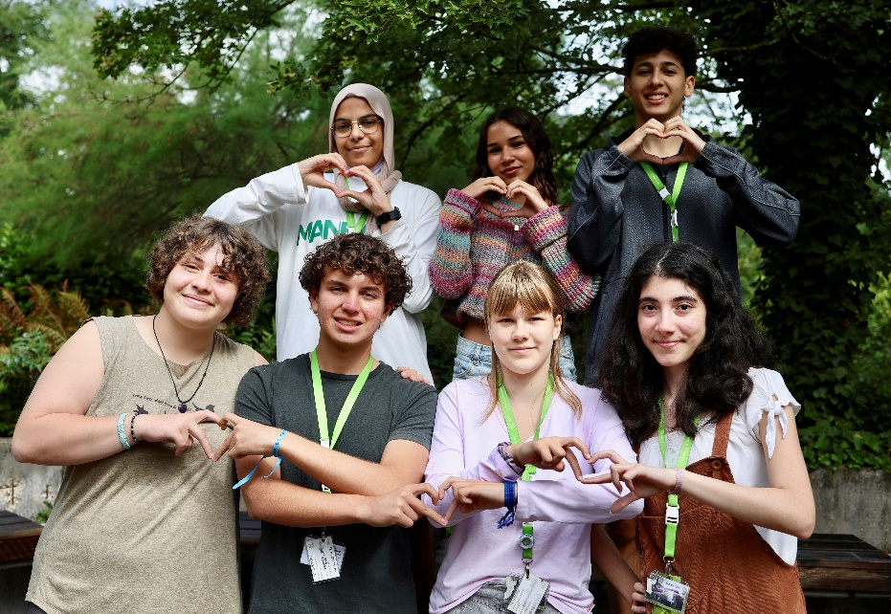
© PASCH-net/Anne Essel
Jugendliche über Freundschaft
Sprachniveau A2
Die PASCH-Jugendkurse in Deutschland sind oft der Beginn von neuen Freundschaften. Wir haben Sigrid, Santiago, Milena, Leila, Noor und Nadia gefragt, was Freundschaft für sie bedeutet.

Sigrid, 17 Jahre, aus Norwegen und Santiago, 16 Jahre, aus Guatemala
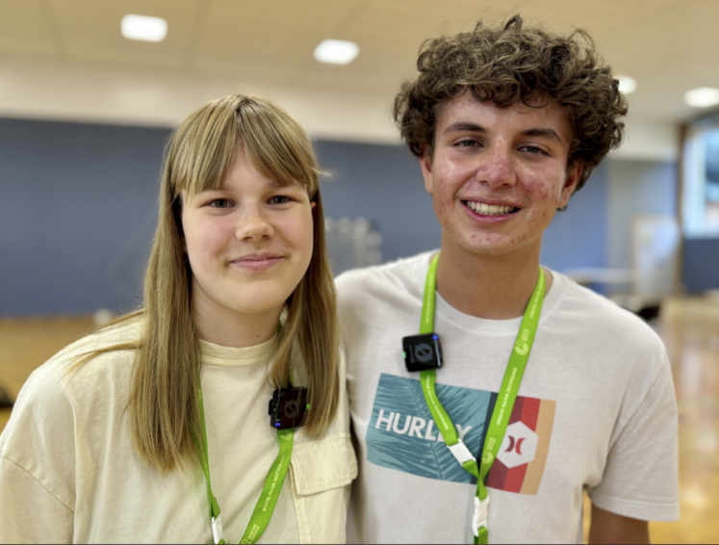
© PASCH-net/Anne Essel
Warum ist Freundschaft wichtig?
Santiago: Für mich bedeutet Freundschaft, Menschen zu haben, mit denen ich sprechen und lachen kann.
Sigrid: Für mich bedeutet Freundschaft, dass ich der anderen Person vertrauen kann.
Wie findet ihr Freunde?
Sigrid: Im Jugendkurs ist es einfach, Freunde zu finden. Aber zu Hause ist es schwieriger. Meine Schule ist sehr groß.
Santiago: Ja, im Jugendkurs ist es leicht. Man muss einfach auf die anderen Leute zugehen. Das gefällt mir. Ich finde es zu Hause auch nicht so einfach. Aber auch da muss man aktiv auf andere zugehen und einfach freundlich sein.
Wie habt ihr euch kennengelernt?
Sigrid: Wir haben uns durch gemeinsame Freunde kennengelernt. Und dann haben wir oft zusammen gegessen.
Santiago: Das erste Mal haben wir uns bei einem Spiel auf dem Sportplatz gesehen. Ich fand sie sofort sympathisch.
Wie würdet ihr euch gegenseitig mit drei Wörtern beschreiben?
Sigrid: Santiago ist lustig, sportlich und nett.
Santiago: Sie ist süß, kalt und nett. Ja, sie ist süß, hat aber auch eine kalte Seite. Aber du bist so, wie du bist, genau richtig!
Welche gemeinsamen Themen habt ihr?
Sigrid: Wir haben nicht viele gemeinsame Themen. Wir spielen gern zusammen Tischtennis.
Santiago: Ja und wir haben eine ähnliche Einstellung. Wir denken an unsere Zukunft und haben klare Ziele.
Sigrid: Wir beide möchten vielleicht in Deutschland studieren oder arbeiten. Darüber unterhalten wir uns.
Werdet ihr auch nach dem Jugendkurs Kontakt halten?
Sigrid: Wir wissen nicht, ob wir uns wiedersehen werden. Wir wohnen sehr weit voneinander entfernt. Vielleicht treffen wir uns, wenn wir später studieren. Aber wir haben Telefonnummern und sind in einer Chat-Gruppe. Ich denke, wir bleiben in Kontakt.
Santiago: Ja, wir bleiben in Kontakt. Das war so eine schöne gemeinsame Zeit.
Was habt ihr voneinander gelernt?
Santiago: Ich habe gelernt, dass Menschen in Norwegen eher ruhig sind und nicht so schnell auf andere zugehen. Das war neu für mich.
Sigrid: Ich habe von ihm gelernt, dass es in Guatemala keinen Winter gibt. Ich bin ein bisschen neidisch, aber auch nicht so richtig.

Milena, 17 Jahre, und Leila, 16 Jahre, aus Argentinien
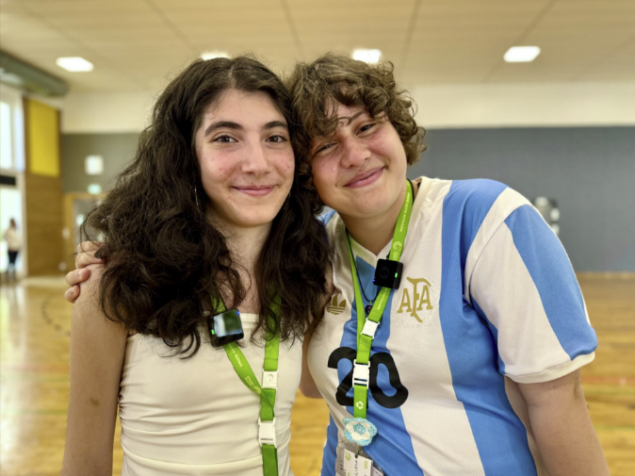
© PASCH-net/Anne Essel
Warum ist Freundschaft wichtig?
Milena: Freundschaft ist sehr wichtig, weil wir andere Kulturen und andere Sprachen kennenlernen. Wir können zusammen schöne Dinge erleben und Spaß haben.
Leila: Freundschaft ist wichtig für mich, weil ich mit guten Freundinnen und Freunden ich selbst sein kann. Und sie können bei mir auch sie selbst sein.
Wie habt ihr euch kennengelernt?
Milena: Wir haben uns im Flugzeug kennengelernt. Wir kommen beide aus Argentinien, aber aus unterschiedlichen Städten.
Wie würdet ihr euch gegenseitig mit drei Wörtern beschreiben?
Milena: Leila ist sehr lustig, sehr nett und sehr freundlich. Sie erzählt viele Witze.
Leila: Ich mag ihr Lachen. Ihr Lachen ist ansteckend. Sie hilft mir bei den Deutsch-Hausaufgaben und sie ist sehr hilfsbereit. Mit ihr kann man über alles sprechen. Es wird nie langweilig.
Welche gemeinsamen Themen habt ihr?
Milena: Wir interessieren uns für Sprachen und Kulturen. Deshalb sprechen wir viel mit den anderen. Im Jugendkurs lernen wir auch ein bisschen Arabisch und Norwegisch.
Leila: Ja, wir sprechen oft darüber, was wir neu gelernt haben. Und wir fragen uns auch, wie unser Tag war.
Was ist für euch ein richtig guter Freund oder eine richtig gute Freundin?
Milena: Die Person sollte nett und lustig sein. Aber ich akzeptiere Menschen so, wie sie sind.
Leila: Die Person soll ihr wahres Ich zeigen. Das ist für mich der erste Schritt, damit ich jemandem vertrauen kann.
Noor, 16 Jahre, und Nadia, 16 Jahre, aus Ägypten
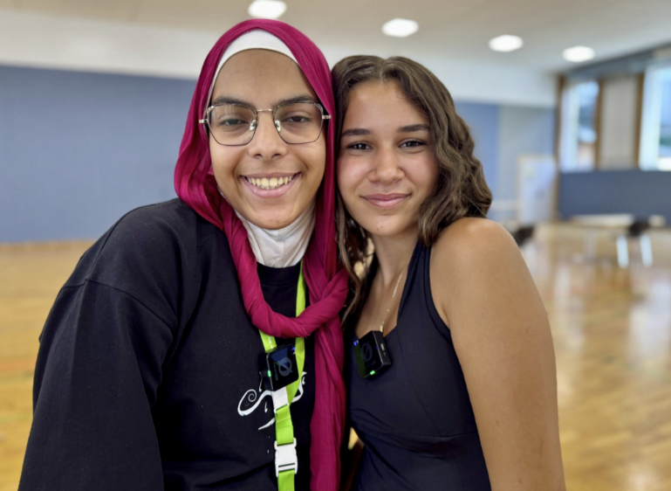
© PASCH-net/Anne Essel
Warum ist Freundschaft wichtig?
Noor: Freundschaften sind sehr wichtig, weil man gemeinsam viel erlebt und schöne Erinnerungen sammelt.
Nadia: Freundinnen und Freunde sind Menschen, die für dich da sind.
Wie würdet ihr euch gegenseitig mit drei Wörtern beschreiben?
Noor: Nadia ist selbstständig, lustig und zuverlässig. Ich habe von ihr gelernt, selbstbewusst zu sein. Sie sagt ihre Meinung und kennt ihre Rechte. Sie sagt „Nein“, wenn sie etwas nicht will.
Nadia: Noor ist sehr lieb. Sie geht offen auf Menschen zu und versteht sich gut mit allen. Sie ist auch sehr lustig und macht gern Spaß.
Welche gemeinsamen Themen habt ihr?
Nadia: Ich finde die vielen verschiedenen Aktivitäten hier sehr gut. Ich spiele auch gern Karten mit den anderen.
Noor: Ich spiele gern Volleyball und Tischtennis mit meinen Freundinnen. Laufen und Wandern finde ich auch gut. In Ägypten mache ich das nicht, aber es macht mir Spaß.
Werdet ihr nach dem Jugendkurs Kontakt halten?
Noor: Wir haben unsere Telefonnummern und können uns Nachrichten schreiben. Wir leben auch in derselben Stadt, das heißt, wir können uns treffen.
Nadia: Ja, wir können uns treffen. Wir möchten auch mit den anderen in Kontakt bleiben. Vielleicht können wir uns später, wenn wir älter sind, wieder treffen.
Was macht einen guten Freund oder eine gute Freundin aus?
Noor: Ein guter Freund darf nicht lügen. Er soll ehrlich, treu und zuverlässig sein.
Nadia: Ein guter Freund oder eine gute Freundin sagt nicht nur, was man hören möchte, sondern auch, was man hören muss. Zum Beispiel: Wenn er oder sie sieht, dass mich etwas nicht glücklich macht, sagt er oder sie es mir. Mit Freunden sollten man auch eine gute Zeit haben. Auch wenn wir nicht immer die gleichen Interessen haben, ist es wichtig, dass wir aufeinander achten. Mal machen wir, was der eine mag, und mal, was der andere mag.

PASCH-net-Redaktion
Juni 2026
Worterklärungen
neidisch: Wenn ich das haben möchte, was ein anderer hat, hier zum Beispiel keinen Winter.
ansteckend: hier: Ein Lachen ist ansteckend, wenn man sofort auch lachen muss.

